Федеральное государственное бюджетное образовательное учреждение высшего образования "Красноярский государственный медицинский университет имени профессора В.Ф. Войно-Ясенецкого" Министерства здравоохранения Российской Федерации
ФГБОУ ВО КрасГМУ им. проф. В.Ф. Войно-Ясенецкого Минздрава России

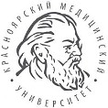

Кафедра физической и реабилитационной медицины с курсом ПО

Зав.кафедрой: д.м.н, доцент Можейко Елена Юрьевна

Реферат на тему:

«МЕДИЦИНСКИЙ МАССАЖ»

Выполнил: Чистов М.А. Ординатор 2-го года специальности ЛФК и спортивная медицина

Проверил преподаватель: Зубрицкая Екатерина Михайловна
к.м.н., ассистент

Красноярск, 2022

План реферата

- Титульный лист (1 стр.)
- Содержание (3 стр.)
- Введение (4 стр.)
- Основная часть (4-11 стр.)
- Заключение (11 стр.)
- Список использованной литературы (12 стр.)

Содержание

- Определение
- Виды массажа
- Массажные приемы
- Физиологическое влияние массажа на организм
- Лечебный массаж
- Показания
- Противопоказания
- Список использованной литературы

1. Определение
Массаж - это метод лечения и профилактики заболеваний, представляющий собой совокупность приемов дозированного механического воздействия на различные участки поверхности тела человека, которое производится руками массажиста или (реже) специальными аппаратами.
2. Виды массажа
Различают гигиенический, спортивный, лечебный, косметический и самомассаж.
Гигиенический массаж является активным средством укрепления здоровья, сохранения нормальной деятельности организма, предупреждения заболеваний. Его чаще всего применяют в форме общего массажа.
Одним из видов гигиенического массажа является косметический массаж; его цель - уход за нормальной и пораженной кожей, предупреждение ее преждевременного старения, избавление от различных косметических недостатков (рубцовые изменения и др.).
Спортивный массаж применяется в спортивно-физкультурной практике с целью физического совершенствования спортсмена, сохранения его спортивной формы, а также для быстрейшего снятия утомления и восстановления сил во время спортивной тренировки, соревнований, перед подготовкой к спортивному выступлению. Спортивный массаж проводят по специальной методике.
Лечебный массаж применяется при различных заболеваниях и травмах и представляет собой научно обоснованный, адекватный и физиологичный для организма человека лечебный метод.

Сегментарно-рефлекторный массаж - один из методов воздействия на рефлекторные зоны поверхности тела. При воздействии специальными массажными приемами на сегменты спинного мозга возникают так называемые кожно-висцеральные (внутренние) рефлексы, вызывающие изменения деятельности внутренних органов и кровообращения в них. Действие сегментарно-рефлекторного массажа основано на раздражении кожных рецепторов. Реакция на него зависит от интенсивности, продолжительности, площади и места воздействия, а также от функционального состояния организма.
В зависимости от приемов различают сегментарный, соединительнотканный, периостальный и другие виды сегментарно-рефлекторного массажа. Их применяют с лечебной целью и в спортивной практике.
Точечный массаж является этапом развития лечебного массажа. При точечном массаже механическому воздействию подвергается ограниченный участок кожи - рефлексогенная зона, имеющая связь с определенным органом или системой. Точечный массаж и пальцевое давление (акупрессура) влияют не только на рефлексогенную зону кожи, но и на подлежащие ткани (подкожную клетчатку, мышцы, надкостницу, нервы, кровеносные и лимфатические сосуды). Чем сильнее воздействие на них, тем больше импульсов поступает в ЦНС и тем мощнее реакция. Это положение легло в основу управления реакциями - возбуждающего (стимулирующего) и успокаивающего (тормозного) методов точечного массажа и акупрессуры.
Точечный массаж и акупрессуру следует сочетать с общим (лечебным) массажем и физическими упражнениями для закрепления полученных положительных результатов.
Самомассаж - одно из средств ухода за телом при комплексном лечении некоторых травм и заболеваний опорно-двигательного аппарата. Самомассаж применяют перед стартом, после соревнований (для снятия утомления), в саунах и т.п. Самомассаж проводится самим больным (спортсменом) и может быть как общим, так и локальным. Самомассаж проводят различными массажерами, щетками, вибрационными аппаратами.

3. Массажные приёмы.
На поверхность тела воздействуют различными способами (специальными приемами). Каждый такой прием выполняют в определенной последовательности, он вызывает различные изменения в нервной, мышечной и других системах.
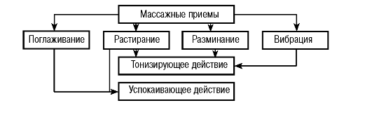
Схема 1. «Массажные приемы и реакция организма на их применение»
Каждый организм по-своему реагирует на них. Результаты массажа зависят от пола, возраста и функционального состояния пациента.
В зависимости от используемых приемов, их силы и длительности воздействия можно получить тонизирующий или успокаивающий эффект.
На схеме 1 представлены основные массажные приемы и реакция организма пациента на их применение.
4. Физиологическое влияние массажа на организм
В основе механизма действия массажа лежат сложные взаимообусловленные рефлекторные, нейрогуморальные, нейроэндокринные, обменные процессы, регулируемые центральной нервной системой. Начальным звеном в механизме этих реакций является раздражение механорецепторов кожи, преобразующих энергию механических раздражителей в импульсы, поступающие в центральную нервную систему. Формирующиеся реакции способствуют нормализации ее регулирующей и координирующей функции, снятию или уменьшению проявлений парабиоза, стимуляции регенеративно-репаративных процессов.
Массаж оказывает разностороннее влияние на организм человека и прежде всего на нервную систему. Под воздействием массажа возбудимость нервной системы может повышаться или понижаться в зависимости от ее функционального состояния и методики воздействия (схема 2).
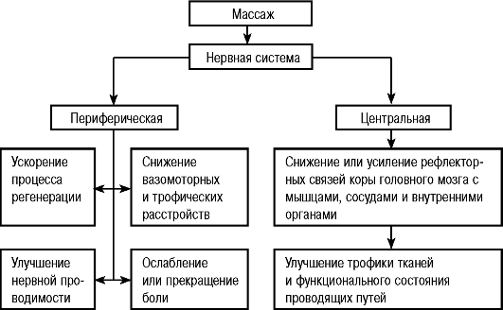
Схема 2. «Влияние массажа на нервную систему»
Массаж улучшает трофические процессы в коже, очищает ее от отторгающихся роговых чешуек эпидермиса, стимулирует функцию потовых и сальных желез, активизирует крово- и лимфообращение. Под влиянием массажа повышается кожно-мышечный тонус, улучшается сократительная функция кожных мышц, что способствует эластичности и упругости кожи.
Массаж благоприятно влияет на сердечно-сосудистую систему: происходит умеренное расширение периферических сосудов, облегчается работа левого предсердия и левого желудочка, повышается нагнетательная способность сердца, улучшается сократительная способность сердечной мышцы, устраняются застойные явления в малом и большом кругах кровообращения, ускоряется венозный отток, улучшается газообмен между кровью и тканями (внутреннее дыхание), повышается поглощение кислорода тканями (схема 3).
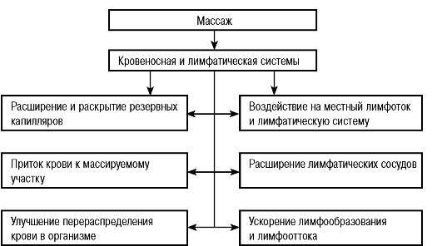
Схема 3. «Влияние массажа на кровеносную и лимфатическую системы»
На мышечную систему массаж оказывает общеукрепляющее воздействие. Под влиянием массажа повышаются тонус и эластичность мышц, улучшается их сократительная функция, возрастают сила и работоспособность.
Массаж благотворно сказывается на функции суставов и сухожильно-связочного аппарата. Под влиянием массажа увеличиваются эластичность и подвижность связочного аппарата. При восстановительном лечении суставов наиболее эффективны приемы растирания. Массаж активизирует секрецию синовиальной жидкости, способствует рассасыванию отеков, выпотов и патологических отложений в суставах (схема 4).
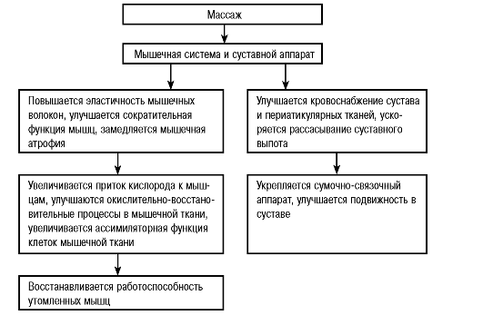
Схема 4. «Влияние массажа на мышечную систему и суставной аппарат»
5. Лечебный массаж
В лечебном массаже используют 4 основных массажных приема: поглаживание, растирание, разминание, вибрацию.
Поглаживание. Массирующая рука скользит по коже, надавливая на нее с различной силой
Основные приемы поглаживания - плоскостное и обхватывающее - выполняются одной или двумя руками (всей кистью). Плоскостное и обхватывающее поглаживание может быть поверхностным- с целью улучшения тока лимфы из нижележащих сегментов при отечности тканей прием начинается с вышележащего сегмента.
Вспомогательные приемы поглаживания: граблеобразное, гребнеобразное, щипцеобразное, крестообразное и глажение.
Выполняются медленно, ритмично, в темпе 24-26 поглаживаний в минуту.
Производить поглаживание можно продольно, поперечно, зигзагообразно, кругообразно и спиралевидно.
Методические особенности поглаживания:
- поглаживанием начинается и заканчивается каждый сеанс массажа;
- поверхностное поглаживание является подготовкой к глубокому поглаживанию и растиранию;
- мышцы массируемого участка тела должны быть максимально расслаблены;
- глубокое поглаживание следует проводить по ходу лимфатических сосудов, как правило, от периферии к центру, по направлению к регионарным лимфатическим узлам
- плоскостное поверхностное поглаживание проводится как по току, так и против тока лимфы (в поверхностной сети лимфатической системы кожи клапаны отсутствуют, а в глубокой имеются в малом количестве);
Поглаживание проводят в виде непрерывного скольжения или прерывистых скачкообразных ритмичных движений в зависимости от методики выполнения
Растирание состоит в передвижении, смещении или растяжении тканей в различных направлениях. Рука массажиста поступательными прямолинейными или круговыми движениями образует впереди себя кожную складку в виде валика.
Основные приемы растирания: пальцами, локтевым краем ладони, опорной частью кисти
Методические особенности растирания:
- растирание - это подготовка к разминанию;
- растирание может быть поверхностным и глубоким в зависимости от показаний;
- растирание комбинируется с поглаживанием. Вспомогательные приемы растирания: строгание, штрихование, пиление, пересекание, граблеобразное, гребнеобразное и щипцеобразное растирание.
В среднем темп растираний равен 60-100 движениям в минуту.
Разминание. Массируемую мышцу захватывают, приподнимают и оттягивают, сдавливают и как бы отжимают.
Основные приемы разминания: продольное - по ходу мышечных волокон и поперечное - поперек направления мышечных волокон.
Разминание - это пассивная гимнастика для мышечных волокон.
Методические особенности разминания:
- мышцы должны быть максимально расслаблены;
- массируемая конечность должна быть хорошо фиксирована;
- начинать прием следует с легких разминаний;
- прием нужно проводить плавно, ритмично, без рывков и перекручивания мышц;
- обязательно заканчивать поглаживанием.
Разминание обычно выполняют непрерывно, ритмично, в темпе 40-50 разминаний в минуту.
Вспомогательные приемы разминания: валяние, накатывание, сдвигание, растяжение, надавливание, щипцеобразное разминание, подергивание, сжатие.
Вибрация - это прием, когда в массируемых тканях возникают колебательные движения различной скорости и амплитуды. Различают непрерывную (непрерывные колебательные движения) и прерывистую (одиночные ритмичные удары) вибрацию.
Методические особенности вибрации:
- давление на ткани не должно быть болезненным;
- при выполнении приема сила колебательных движений зависит от угла наклона пальцев кисти к массируемой поверхности;
- вибрация на одном месте - стабильная (воздействуя на болевые точки), точечная (болеутоляющая); перемещаясь по поверхности - лабильная (по ходу нервных стволов).
6. Показания
Массаж показан при лечении и реабилитации больных в различные фазы заболеваний и травм, для первичной и вторичной профилактики заболеваний, восстановления и повышения физической и умственной работоспособности, физического совершенствования.
7. Противопоказания
Противопоказания к назначению массажа:
- острые и подострые явления, сопровождающиеся выраженными общими и местными воспалительными реакциями (повышение температуры тела, СОЭ, воспалительный отек, тромбоз сосудов и др.);
- гнойные процессы в тканях и обширные кожные гнойничковые сыпи (пиодермия);
- аневризмы сосудов и опасность кровотечения;
- острый остеомиелит, туберкулезные поражения костей и суставов в острой стадии;
- ревматизм в активной фазе;
- комбинированные митральные пороки сердца с преобладанием стеноза атриовентрикулярного отверстия с наклонностью к кровохарканью и мерцательной аритмии;
- пороки клапанов сердца в стадии декомпенсации и аортальные пороки с преобладанием стеноза;
- коронарная недостаточность, сопровождающаяся частыми приступами стенокардии или явлениями левожелудочковой недостаточности, сердечной астмой;
- недостаточность кровообращения IIб и III стадии;
- аритмии (пароксизмальная мерцательная аритмия);
- атриовентрикулярная блокада и блокада ножек пучка Гиса;
- тромбоэмболическая болезнь;
- аневризмы аорты, сердца и крупных сосудов;
- гипертоническая болезнь IV стадии;
- воспаление лимфатических узлов и сосудов;
- системные аллергические ангииты;
- болезни крови;
- острая сердечно-сосудистая недостаточность;
- туберкулезные поражения нервной системы;
- подозрение на опухолевый процесс, онкологические заболевания;
- выраженный атеросклероз мозговых сосудов с наклонностью к тромбозам и кровоизлияниям;
- чрезмерное психическое и физическое утомление;
- почечная и печеночная недостаточность;
- распространенные острые аллергические реакции;
- послеродовый и послеабортный период;
- беременность всех сроков;
- грибковые заболевания ногтей, кожи, волосистых частей тела;
- вирусные дерматозы.
6. Заключение

Массаж в рамках комплексного восстановительного лечения заболеваний нервной системы, внутренних органов, а также заболеваний и повреждений опорно-двигательного аппарата позволяет уменьшить интенсивность лекарственной терапии, особенно количество болеутоляющих, миорелаксирующих и противоаллергических средств.

7. Список используемой литературы:
1. Лечебная физическая культура и массаж: учебник / В. А. Епифанов. - 2-е изд., перераб. и доп. - Москва : ГЭОТАР-Медиа, 2021
2. Лечебная физическая культура и массаж: учебник / В. А. Епифанов. - 2-е изд., перераб. и доп. - М. : ГЭОТАР-Медиа, 2019
3. Лечебная физическая культура: учебник / Вайнер Э.Н. - М.: ФЛИНТА, 2018
4. Основы реабилитации, физиотерапии, массажа и лечебной физкультуры: учеб. пособие / В.А. Стельмашонок, Н.В. Владимирова - Минск : РИПО, 2015
5. Основы восстановительной медицины и физиотерапии/ Александров В.В. - М. : ГЭОТАР-Медиа, 2018.

